Courriel ou lettre
« Invitations au SIAMS 2026 »

Concerne : Invitation au SIAMS 2026 à Moutier

Chère cliente, cher client,

Vous souhaitez… Indiquer ici une problématique clients.
Venez découvrir le produit YY sur le stand XX/Halle ZZ. Cette innovation vous permet de… Indiquer ici un bénéfice clients qui règle la problématique.
Profitez de notre présence au SIAMS pour en savoir plus et passer un bon moment avec nous !

Du 21 au 24 avril 2026, Moutier (Jura bernois, Suisse) se transforme en capitale mondiale des microtechniques et de la précision. L’exposition reste de dimension raisonnable et nous permet de nous présenter au mieux dans une ambiance conviviale et sympathique.

C’est avec plaisir que nous vous invitons sur ce salon qui présente l’ensemble de la chaîne de production des microtechniques.

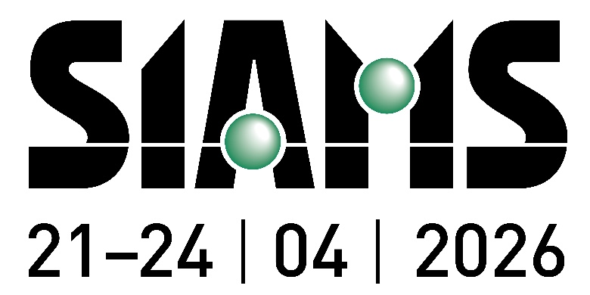

Vous nous trouverez sur le stand XX dans la Halle YY.

Nous profiterons de notre présence au cœur de ce marché pour présenter le produit X ou Y vous apportant les avantages suivants :
- Avantage A
- Avantage B
(Ici vous pouvez par exemple reprendre le contenu de votre affiche personnalisée. Pour créer vos affiches personnalisées, voir le tuto ici : Tuto : comment créer une affiche personnalisée)

Vous pouvez également mettre le lien vers votre page d’accueil personnalisée, voir le tuto ici : Page d’accueil (et d’invitation) personnalisée disponible pour l'édition 2026

Nous nous réjouissons de vous rencontrer lors de cette importante manifestation.

La visite du salon peut se faire sans autre en un jour, toutefois si vous souhaitez réserver un hôtel, vous pouvez contacter Jura bernois Tourisme, 2740 Moutier, www.jurabernois.ch, Tél. 032 494 53 43.

Pour vous simplifier la préparation de votre visite les organisateurs ont mis en place un système de préparation qui vous permet de « mettre vos contacts dans un panier » et d’imprimer la liste à prendre sur place. Ne manquez pas de nous y glisser.

L’explicatif se trouve ici : Un puissant utilitaire pour planifier votre visite à SIAMS

Avec nos salutations les meilleures

Signature

PS : L’entrée au salon est gratuite et nous vous invitons à télécharger votre billet ici : www.siams.ch/tickets dès le 15 février 2026.

